Розрахунок з постачальниками
Зміст
Вступ………………………………………………………………………………….3
- Обстеження предметної області………………………………………………...4
- Концептуальне проектування……………………………………………………5
2. 1. Перелік сутностей………………………………………………………………5
2. 2. Перелік атрибутів………………………………………………………………5
- Інфологічне проектування БД…………………………………………………...6
3. 1. Модель “сутність-зв’язок”……………………………………………………..6
- Реляційна модель БД……………………………………………………………..7
4. 1. Функціональні залежності між атрибутами…………………………………..7
4. 2. Вибір ключів……………………………………………………………………8
4. 3. Нормалізація відношень……………………………………………………….9
- Даталогічне проектування БД………………………………………………….10
- Запити до БД…………………………………………………………………….11
- Вимоги до технічного забезпечення…………………………………………...12
- Інструкція з використання БД………………………………………………….13
  - Виклик програми……………………………………………………………...13
  - Екранні форми…………………………………………………………………13
  - Опис звітів……………………………………………………………………..15
Висновки…………………………………………………………………………….16
Список використаної літератури…………………………………………………..17
Вступ
При роботі бухгалтера який займається веденням обліку товарів на складі часто виникають проблеми з правильним оформленням прихідних накладних за якими відбувається рух коштів підприємства.
Завданням курсової роботи було створення програми за допомогою якої можна було б автоматизувати процес розрахунку з постачальниками.
Програма є простою у використанні, не потребує ґрунтовних знань, як з інформатики, так і з бухгалтерського обліку, і зводиться до виконання простих повторюваних операцій, які дозволяють контролювати видачу необхідних документів.
Створений продукт розрахований на користувачів з незначними знаннями та навиками роботи з персональними комп’ютерами. Для успішного використання створеного додатку достатньо володіти основними вміннями роботи в середовищі Windows.
За основу при розробці додатку було взято середовище системи управління базами даних FoxPro.
За допомогою різноманітних форм створеного додатку вирішуються такі завдання:
- можливість доповнення бази даних новими постачальниками, збільшення кількості або редагування уже існуючих;
- перегляд даних про товари;
- пошук накладної;
- друк прихідних накладних.

Користувачами програмного продукту можуть бути працівники бухгалтерського відділу будь-якого підприємства. Програма розрахована на користувачів середнього рівня володіння комп’ютером.
- Обстеження предметної області
Створена база даних може застосовуватися при роботі касира-бухгалтера, будь-якого типу підприємства.
Вхідними даними програми є інформація про товари а також інформація про постачальників підприємства, ця інформація організована у таблиці бази даних.
У таблицях БД містяться персональні дані постачальників: код постачальника, назва організації, піб, телефон, адреса.
У результаті роботи програми одержуємо такі вихідні дані:
- заповнення накладної;
- отримання товару на складі.
2. Концептуальне проектування
2. 1. Перелік сутностей
Сутностями для бази даних є:
- постачальники – персональні дані працівників, які використовуються для їх видачі накладних;
- накладна – видача товарів.
- 2. Перелік атрибутів
Атрибути, які ідентифікують властивості сутності – постачальники:
  - постачальника;
  - назва організації;
  - прізвище ім’я по батькові (піб);
  - телефон;
  - адреса.
Атрибути, які ідентифікують властивості сутності – накладна:
- номер документа;
- піб чи назва організації;
- товар;
- підстава видачі;
- сума;
- дата.

- Інфологічне проектування БД
3. 1. Модель “сутність-зв’язок”

Постачальник

заповнює отримує / здає

накладну |  | грошову суму

Зв’язок між сутністю “Постачальник” та сутністю “Накладна” відбувається через підписання накладної бухгалтером на певній підставі.

4. Реляційна модель БД
4. 1. Функціональні залежності між атрибутами
Функціональні залежності між атрибутами сутності “Постачальники”
Найменування атрибутів | Функціональні залежності
Код постачальника
Назва
Адреса
Телефон
Юридична особа

- 2. Вибір ключів
Для зв’язку між таблицями вибираємо ключі. Первинним ключем є поле “Код постачальника” таблиці “Постачальники”, “Код товару” таблиці “Товар”.
4. 3. Нормалізація відношень
Умова, щоб всі таблиці були нормалізовані, не є обов’язковою в Visual FoxPro, але при проектуванні багатотабличної бази даних очевидні преваги використання нормалізованих таблиць.
Основні цілі, які досягаються при нормалізації таблиць:
- забезпечення швидкого доступу до даних таблиці;
- виключення непотрібного повторення даних, яке може являтися причиною помилок при введенні та нераціональному використанні дискового простору;
- забезпечення цілісності даних таким чином, щоб при зміні одних об’єктів, автоматично відбувалася зміна зв’язаних з ними об’єктів.

- Даталогічне проектування БД
Склад таблиць БД. Вхідні дані програми
При створенні програми вхідними даними були таблиці БД постачальники. Перелік постачальників зберігається у таблиці “Постачальники” бази даних FoxPro. Структуру таблиці БД подано у табл. 1.
Таблиця 1. Властивості полів таблиці “Постачальники”
№ п/п | Назва поля | Тип поля | Розмір | Допустимість невизначених значень
1 | Код_постачальника | Integer | 4 | NOT NULL
2 | Назва | Character | 60
3 | Адреса | Character | 60
4 | телефон | Character | 15
Тип ключа: Primary – код_постачальника
Перелік товарів зберігається у таблиці “Товари” бази даних FoxPro. Структуру таблиці БД подано у табл. 2.
Таблиця 2. Властивості полів таблиці “Товари”
№ п/п | Назва поля | Тип поля | Розмір | Допустимість невизначених значень
1 | Код_товару | Integer | 4 | NOT NULL
2 | Назва | Character | 60
3 | Виробник | Character | 60
4 | Ціна | Ccurency | 8
Тип ключа: Primary – код_товару

Склад таблиць БД. Вихідні дані програми
Вихідні дані представлені таблицею “Прихідна” бази даних FoxPro. Структуру таблиці БД подано у табл. 3.
Таблиця 3. Властивості полів таблиці “Прихідна”
№ п/п | Назва поля | Тип поля | Розмір | Допустимість невизначених значень
1 | Код_накладної | Integer | 4 | NOT NULL
2 | Дата | Date | 8
3 | Код_товару | Integer | 4
4 | Назва | Character | 60
5 | Код_постачальника | Integer | 4
6 | Назва_постачальника | Character | 60
Тип ключа: Regular – код_товару, код_постачальника

- Запити до БД
Запит який шукає дані про прихідну накладну: показує постачальників які мають заборгованість. Дана вибірка бере дані з таблиць “Прихідна” де міститься вся необхідна інформація про товари, постачальники. Результати вибірки записуються у тимчасову таблицю “Zaput”, а пізніше виводяться на друк у вигляді звіту “Zaput”.
PUBLIC a2
REPORT FORM zaput preview
7. Вимоги до технічного забезпечення
Для успішного функціонування розробленої прикладної програми висуваються відповідні вимоги до апаратного та програмного забезпечення комп’ютера:
- комп’ютер Pentium-4 3.2 CHz;
- 512-1024 Mb оперативної пам’яті;
- 200 Mb вільного місця на жорсткому диску комп’ютера;
- операційна система Microsoft Windows 2000/XP;
- система керування базами даних Visual FoxPro 9.0.
8. Інструкція з використання БД
8.1. Виклик програми
Дана програма скомпільована у .exe файлі, для виклику потрібно двічі клікнути по назві (kyrsova.exe) – відображується меню з пунктами “Постачальники”, “Товари”, “Прихідна”, “Вихід”.
8.2. Екранні форми
При виборі пункту “Постачальники” → “Нові постачальники”, касир підприємства заповнює бланк постачальниками які з’явилися нещодавно і які автоматично заносяться в архів БД, рис.1.
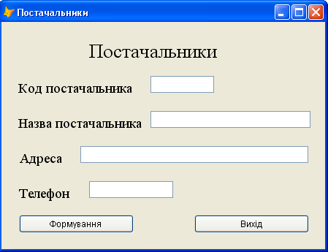
Рис.1. Форма “Нові постачальники”
А при виборі пункту “Постачальники” → “Перегляд постачальників”, касир підприємства коректує неправильно заповнені дані постачальниками рис.2.
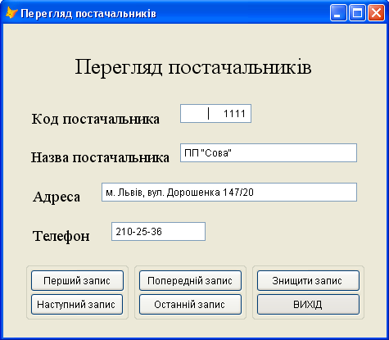
Рис.2. Форма “Перегляд постачальників”
Аналогічна процедура відбувається при відкритті пункту меню “Товари” → “Нові товари”, “Редагування товарів”.
При виборі пункту “Прихідна” → “Прихідна накладна”, касир підприємства приймає прихідну накладну та заносить її в реєстр, а отриманий товар переносить на склад рис.3.
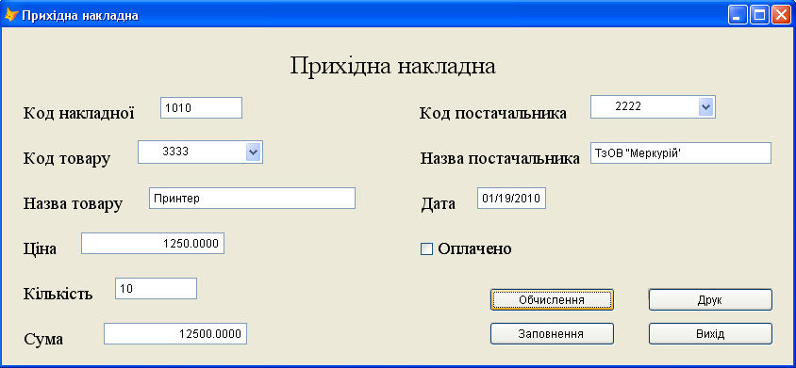
Рис.3. Форма “Прихідна накладна”
При виборі пункту “Прихідна” → “Запит”, касир може задати пошук накладних на пошук боржників рис.4.
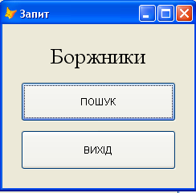
Рис.4. Форма “Запит”
  - Опис звітів
У даній роботі використовуються два види звіту: “Прихідна”, “Запит” створені за допомогою таблиць. Джерелом даних для звіту “Прихідна” є таблиця “Прихідна накладна ”, в яких знаходяться дані про постачальників, а також про товар рис.5.
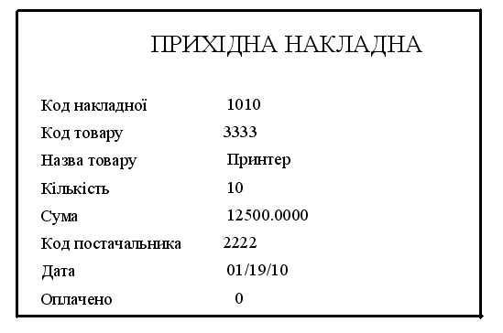
Рис.5. Звіт “Прихідна”
Джерелом даних для звіту “Запит” є таблиця “Запит” в якому відображується необхідна інформація за вибіркою рис. 6.

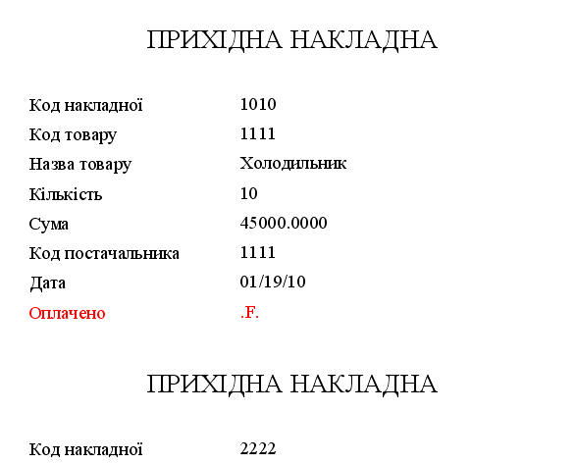

Рис.6. Звіт “Запит”
Висновки
Створена програма значно полегшує роботу касира-бухгалтера при розрахунку з постачальниками.
Дана програма, як і інші програми має свої переваги та недоліки.
До переваг можна віднести те, що програмою може користуватися широке коло користувачів. Робота з програмою потребує тільки поверхневих знань про роботу з ОС Windows та системою керування базами даних FoxPro. Програма є проста у використанні, не містить складних обчислень, формул, володіє зручним інтерфейсом який допомагає швидко і ефективно працювати.
Перевагами даної програми є те, що вона нескладна у використанні, розрахована на користувачів середнього рівня володіння комп’ютером. Користувач програми може працювати з базою даних та формами, не маючи практичних навичок по їх встановленню або написанню. Перевагою є те, що практично всі дані вводяться автоматично, тобто мінімізоване заповнення документів вручну, що значно полегшує роботу та економить час.
До недоліків можна віднести відсутність довідкової системи по роботі і функціональних можливостей даної програми.
Дана курсова робота може стати базою, вхідними даними для подальших робіт роботи касира-бухгалтера при розрахунку з постачальниками за товар.
Список використаної літератури:
- Людмила Омельченко. Самоучитель Visual FoxPro 8.0. – СПб.: БХВ – Петербург, 2003. – 688 с.
- Каратыгин С. А., Тихонов А. Ф., Тихонова Л. Н. Visual FoxPro 7.0. – М.: Бином-Пресс, 2003 – 656 с.
- Мусина Т. В. Visual FoxPro 8.0. Учебный курс. Второе издание. – К.: Век+, Санкт-Петербург: КОРОНА принт., К.: НТИ. – 2004. – 457с.
- Д. Крекне. Теория и практика построения баз данных. – СПб.: Питер. 2003. – 800 с.
- Довгялло И. И. Обьектно-ориентированное программирование в Visual FoxPro: Учебн. пособие. – Самара: Изд-во Самарск. экон. акад., 2003. – 68 с.

